ACO Verbund-Reinigungsr. GM-X DN80x510/ überstehende RÖ

ACO Haustechnik

Eigenschaften

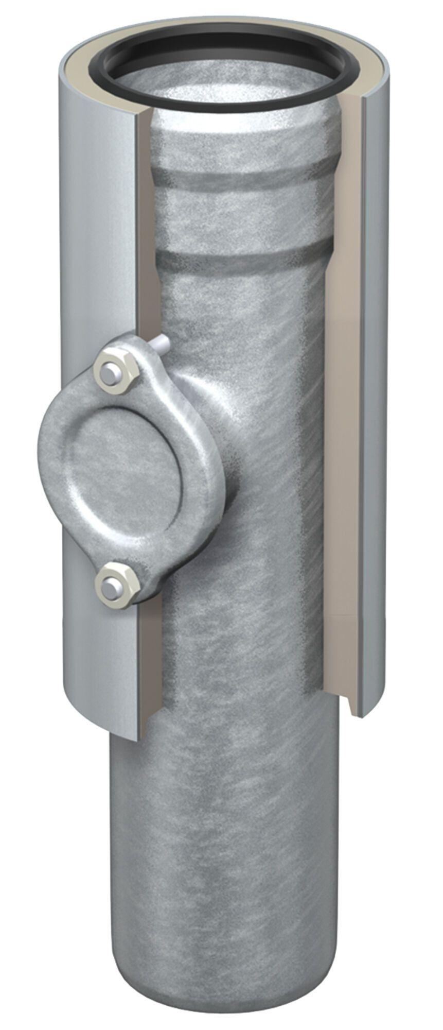

GTIN:

4002626673404

HAN:

0174.88.23